Parengė – auklėtoja Monika Kondratavičiūtė
Veikla skirta 4-5 metų vaikams.
UGDOMIJI VEIKLA : Skaičiai
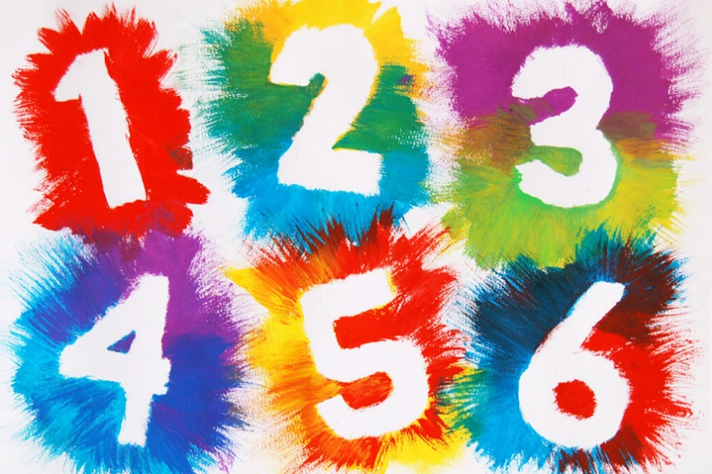
Vaikštinėjo vienas CHA
Susitiko kitą CHA.
Į namus jį pavadino
Prie stalelio pasodino.
-Liūdna CHA?
-Liūdnoka CHA..
Trūksta mudviem trečio CHA
Jei ateitų trečias CHA
Pasigirstų CHA CHA CHA

Skaičiuoti su vaiku galite viską: žaislus, laiptelius, žmones, žingsnius, namo aukštus, daržoves ir vaisius. Kuo dažniau skaičiuosite tuo geriau vaikas įsimins skaičiukus.
Pasiekimai.
- Suaugusiojo pasiūlytą veiklą atlieka susitelkęs, savaip, savarankiškai.(Saugumo ir pripažinimo poreikis,5 ž.)
- Natūraliai kitiems kalba apie tai ką žino, ko nori, tikisi, nesupratus paaiškina (bendravimo poreikis, 5ž.)
- Pieštuką ir žirkles laiko beveik taisyklingai. Tiksliai atlieka sudėtingesnius judesius pirštais ir ranka. (savarankiškumo poreikis, 5ž.)
- Kalba, pasakoja apie tai, kas buvo nutikę, apie matytus animacinius filmus, televizijos laidas, žaistus kompiuterinius žaidimus. (pažinimo poreikis, 5ž.)
- Išradingai, neįprastai naudoja įvairias medžiagas, priemones. Lengvai sugalvoja, keičia, pertvarko savitas idėjas, siūlo kelis variantus. Tuo džiaugiasi. (saviraiškos poreikis, 5ž.)

Kaip suaugusieji padeda vaikams ugdytis numatytus gebėjimus:
- Suteikia vaikui sprendimų laisvę, veiklos pasirinkimo galimybę tam, kad didėtų vaiko pasitikėjimas savimi.
- Lavina sakytinę ir rašytinę vaiko kalbą, diskutuoja, palaikant kiekvieno vaiko pokalbį, laisvą pasakojimą.
- Žaidžia su vaiku pirštukų žaidimus, lavina vaizduotę, kūrybingumą, dėmesingumą, stiprinančius rankų pirštus, koordinaciją, skatina žaisti individualiai ir komandoje.
- Žadina vaikų smalsumą, domėjimąsi supančia aplinka.
- Sudaro galimybes vaikui susidurti su naujais aplinkos objektais, reiškiniais, žmonėmis, žadinant vaiko interesą su juo pažinti, domintis vaiko interesais, klausimais.
- Pastebi, padrąsina ir skatina vaikų kūrybos stilių, individualią raišką, vizualinę kūrybinę saviraišką.
- Veikia kartu su vaiku; demonstruoja pavyzdį, išklauso ir palaiko vaiko idėjas; rodo pagarbą ir pritarimą, gėrisi meninės raiškos procesu ir rezultatais.

Veiklų tikslas
Siekti, kad vaikai :
- Suaugusiojo pasiūlytą veiklą atliktų susitelkęs, savaip, savarankiškai.
- Natūraliai kitiems kalbėtų apie tai ką žino, ko nori, tikisi, nesupratus paaiškintų.
- Pieštuką ir žirkles laikytų taisyklingai. Tiksliau atliktų sudėtingesnius judesius pirštais ir ranka.
- Kalbėtų, pasakotų apie tai, kas buvo nutikę, apie matytus animacinius filmus, televizijos laidas, žaistus kompiuterinius žaidimus.
- Išradingai, neįprastai naudotų įvairias medžiagas, priemones. Lengvai sugalvotų, keistų, pertvarkytų savitas idėjas, siūlytų kelis variantus.

IDĖJOS VAIKŲ VEIKLAI
Eilėraštukai apie skaičius:
Skaičius - vienas
Aš turiu galvytę vieną. Aš turiu burnytę vieną Mes darželyje šiandieną
Ir galvoju aš kasdieną. Ir geriu karvytės pieną. Dar skaičiuojam tik po vieną:
Pagalvoju, pamąstau. Daug dantukų, o burna Vienas veidas ir burna,
Ir namelį pastatau. Tarp dantukų tik viena. Ir nosytė tik viena.
Aš turiu veiduką vieną Aš turiu nosytę vieną
Ir prausiuosi jį kasdieną: Ir suuodžiu kvepiant šieną...
Mes daržely tarp vaikų Tos nosytės, tos riestos
Gėda būti murziuku. Nekrapštysiu niekados.
Skaičius – du.
Mano batai buvo du. Dvi rankutės ieško bato, Va, mergytės ir berniukai:
Vienas dingo. Nerandu. Dvi akutės jį pamato. Dvi kojytės, du batukai!
Aš su vienu bateliu Aš apsiausiu batukus
Niekur eiti negaliu. Ir keliausiu pas vaikus.
Skaičius - trys
Aš berniukas trejų metų. – Ko ko ko! Kakariekū!
Man jau reikia trijų ratų. Ar nėra blogų vaikų?
Mes į Vilnių nuvažiavom, Tris gaidžius aš suskaičiau.
Triratuką Vilniuj gavom. Tris gaidžius aš nubaidžiau.
Geras mano triratukas: – Tiš, gaidžiai, kakariekū!
Kai važiuoju, ratai sukas. Čia nėra blogų vaikų!
Ir atbėgo trys gaidžiai
Ir suriko išdidžiai:
Skaičius – keturi
- Malūnėlį tu turi. - Viens, du trys...
Kiek sparnelių? - Keturi! O kur ketvirtas?
Klausia Milda ir Audrys: - Nusirito, nes netvirtas...
- Ar malūnas nenuskris? Ristą žirgą aš turiu
- Nenuskris... Juk tu žinai, Ant kojelių keturių.
Kad mediniai jo sparnai. Kai išjoju aš į pulką,
Va, staliuką aš turiu. Tai po kojų kelias dulka.
Ant kojelių keturių. - Pasagų tai neturiu...
Prie staliuko sėdi lėlės, - O kiek reikia?
Laukia mano arbatėlės. - Keturių! -
- Vežimuką tu turi. Aš pakaustysiu žirgelį
Kiek ratukų? - Keturi! Ir išjosiu į darželį.

Skaičius – penki
Mano pirštinė pirštuota, Ei, kieman visi sykiu,
Mano pirštinė raštuota... Pėsti ir važiuoti!
O kiek pirštų, kas suskaitė, Mes daržely lig penkių
Turi mano pirštinaitė? Mokame skaičiuoti.
Penki pirštai! Va ratukai keturi!
Penki pirštai! Va penki piršteliai.
Algis gina: - Keturi! Augam žvalūs ir geri
O maža sesutė niršta: Savo gimtai šaliai.
- Tu į nykštį nežiūri! -
Algis nykščio neskaičiavo
Ir truputį atsigavo.
Vaikų šokis – mankšta
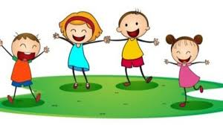
Viens, du, trys, keturi
Žaisti su mumis gali.
Rankas ant liemens uždėk,
O kojelėm patrepsėk.
Viens, du, trys, keturi
Žaisti su mumis gali.
Rankutes aukštai iškelk
Ir saulutę paridenk.
Viens, du, trys, keturi
Žaisti su mumis gali.
Debesėlį pasūpuok
Ir vėjeliui atiduok.
Viens, du, trys, keturi
Žaisti su mumis gali.
Dar galvelę pakraipyk
Ir aplink apsidairyk.

Edukaciniai filmukai vaikams – Pažinkime skaičius

- Skaičiai nuo 1 iki 10 vaikams | Atpažįstame skaičius | Mėtos Melagėlės studija https://www.youtube.com/watch?v=h7T1RqltPCs&list=PLKr_p5LQvXuCWraOahIGgBAmYINhfiQsV

- skaiciuok 1 iki 10 vaikams lietuviskai https://www.youtube.com/watch?v=Hf3T6RHY_j0&list=PLKr_p5LQvXuCWraOahIGgBAmYINhfiQsV&index=7

- Ožiukas, kuris mokėjo skaičiuoti iki dešimties https://www.youtube.com/watch?v=jMI3p_mvH4U&list=PLKr_p5LQvXuCWraOahIGgBAmYINhfiQsV&index=16

- Mokomės skaičiuoti!! mokomasis rinkinukas!!lietuvių kalba https://www.youtube.com/watch?v=sb10UZWxFL0&list=PLKr_p5LQvXuCWraOahIGgBAmYINhfiQsV&index=31

- Mokomės Lietuviškai. Skaičiai 1-10 https://www.youtube.com/watch?v=i7HxeBB8E1A&list=PLKr_p5LQvXuCWraOahIGgBAmYINhfiQsV&index=51
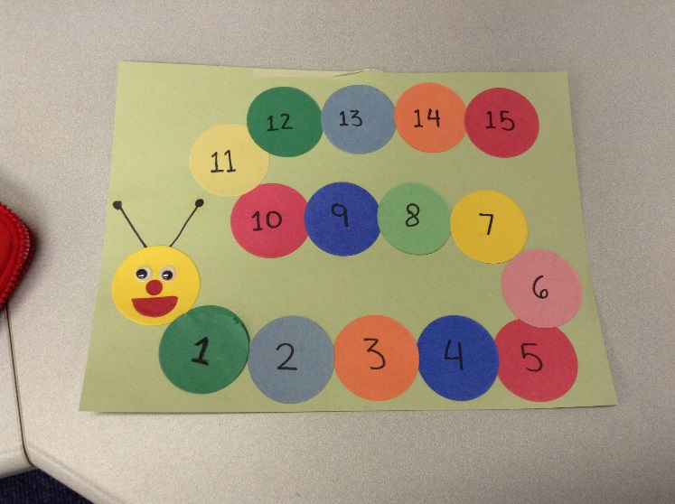
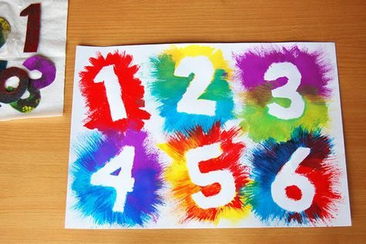
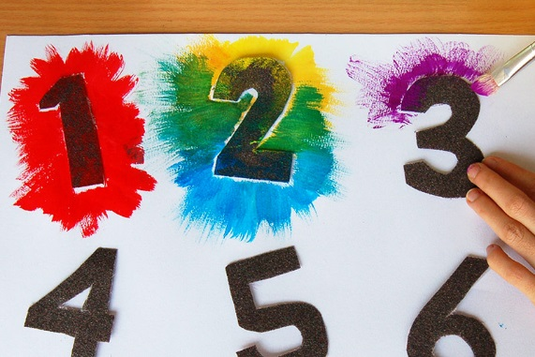
Pasigaminkite skaičių trafaretus,, užsidėjus ant lapo su dažais pieškite.

Pasigaminkite skaičių kirmelytę. Leiskite vaikui suklijuoti paeiliui su jūsų pagalba skaičiukus.

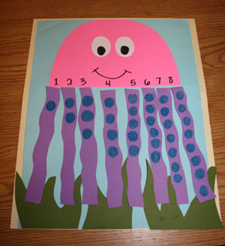

pasigaminkite aštunkojį, papuoškite jį rululiukais ar kitom figūrom, pagal skaičiukus.

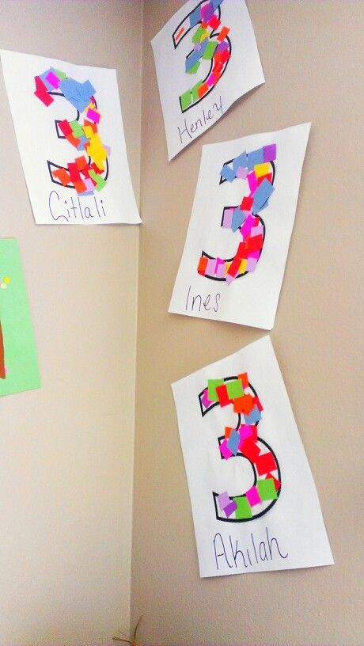

Skaičiukų mozaikos. Iš spalvoto popieriaus, karpytų ar plėšytų skiautelių sukurkite nuostabius – spalvotus skaičiukus.

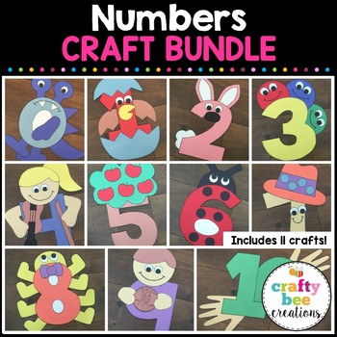

Įdomūs skaičiukai ir pavyzdžiai, kaip pasigaminti.
https://www.teacherspayteachers.com/Product/Numbers-Craft-Bundle-1961616
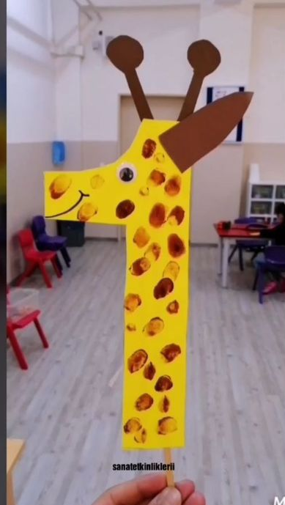
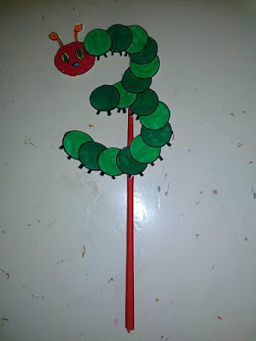
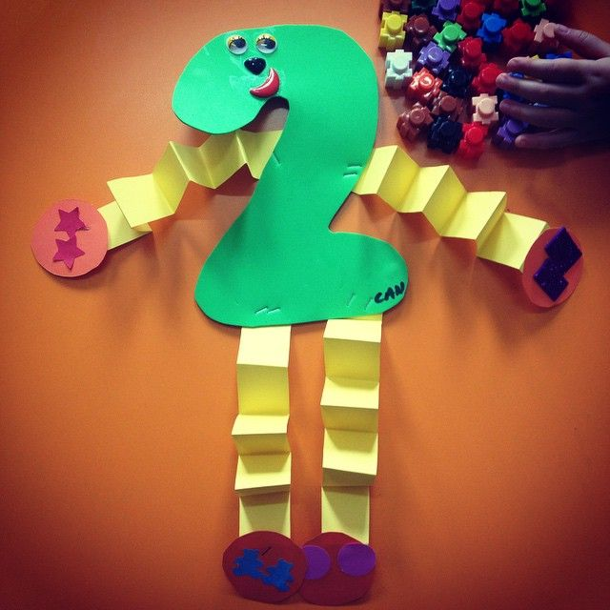
Sugyvinti skaičiai su kuriais galima žaisti.

Atsispausdinkite(nusipieškite) korteles ir iškirpkite. Priklijuokite ant storesnio popieriaus. Vaiko užduotis sudėti lego kaladėles pagal spalvas ir kiekį.
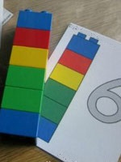 | 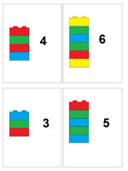 | 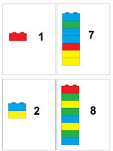 | 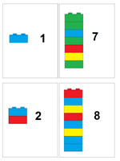
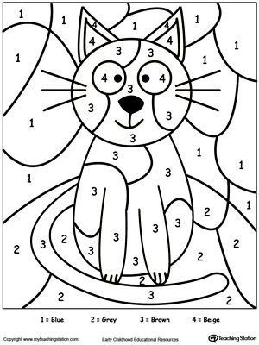
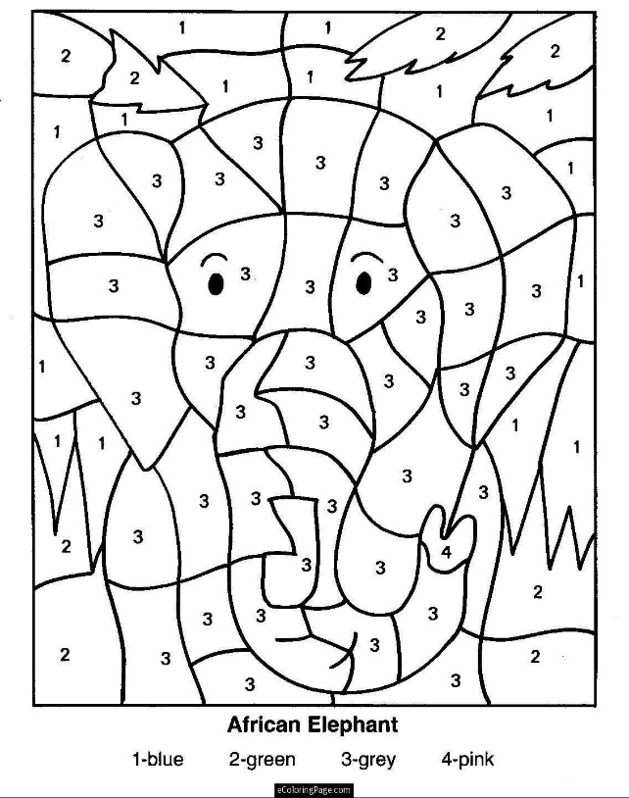

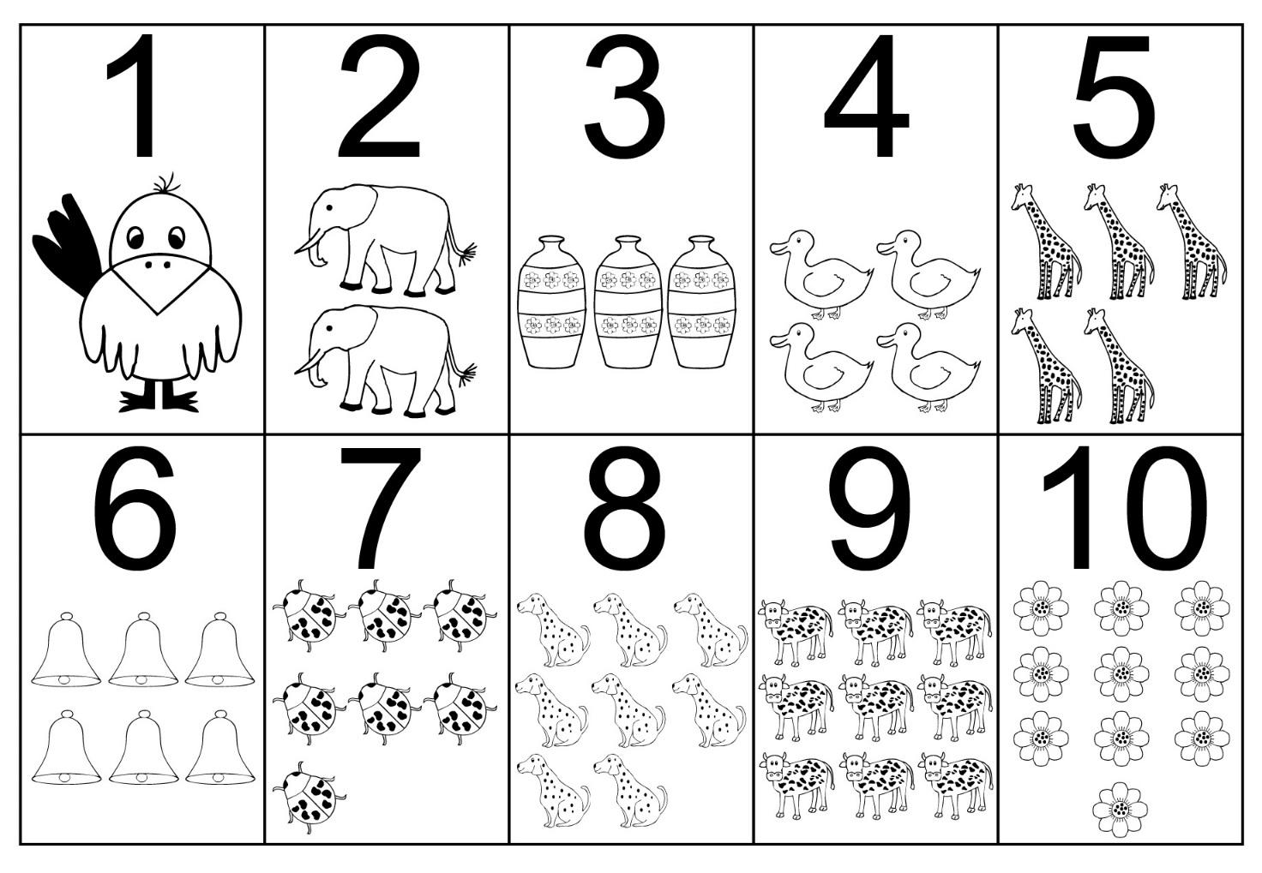

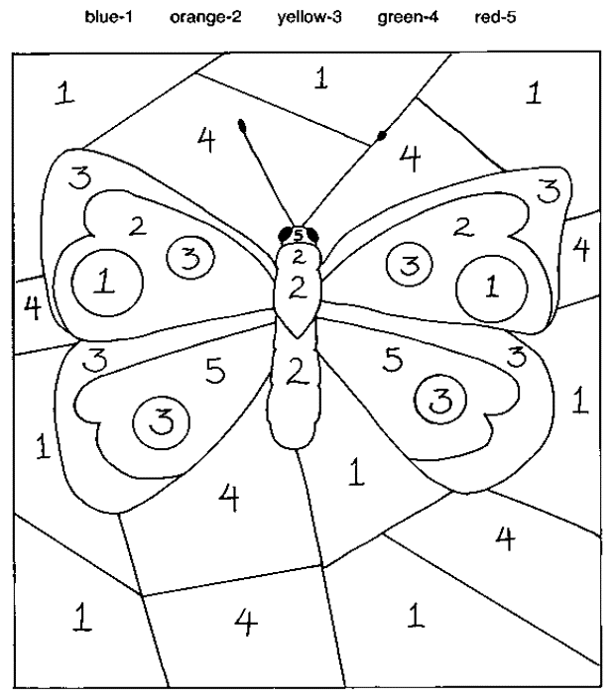
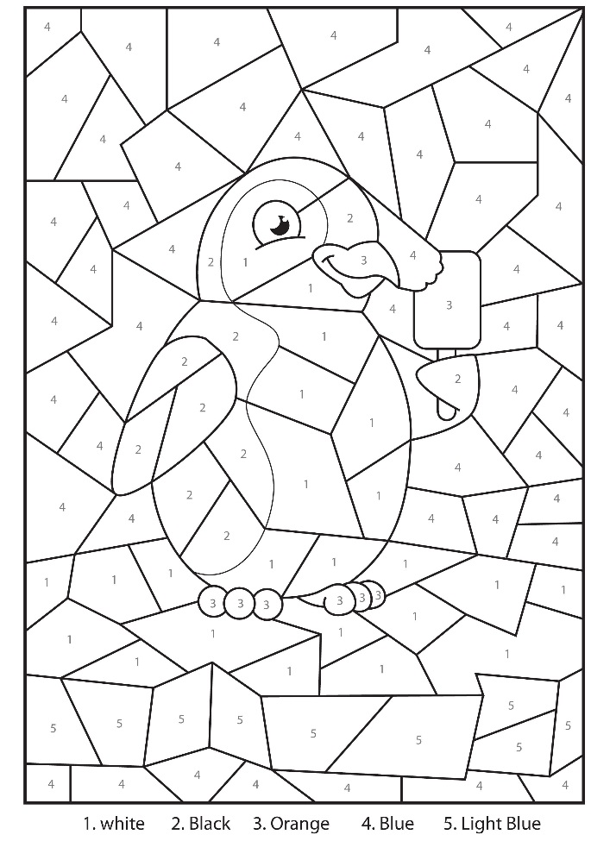

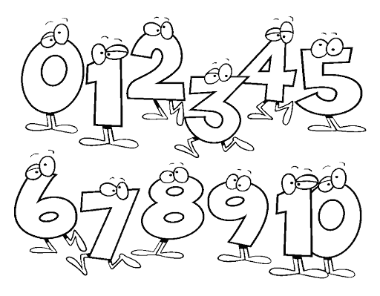
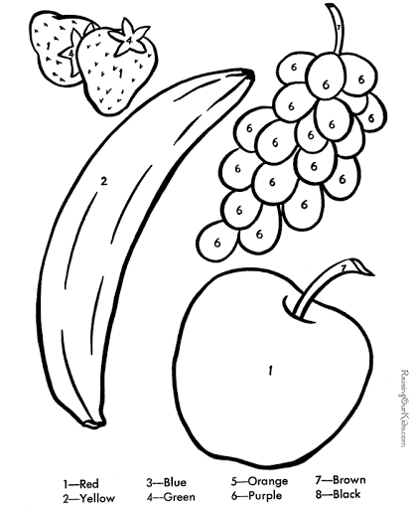
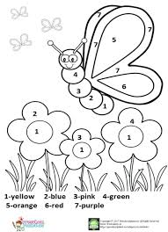

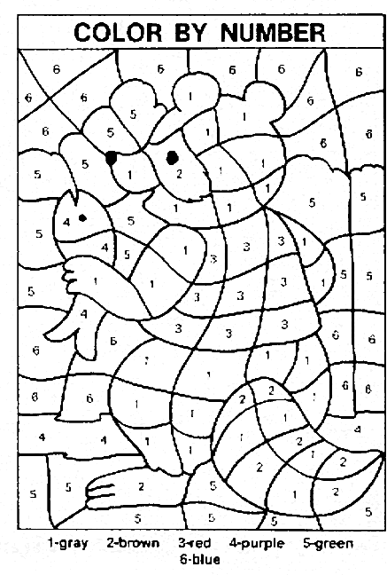

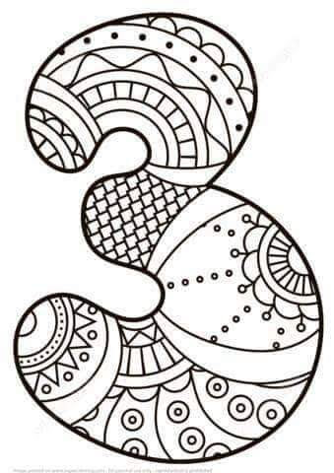

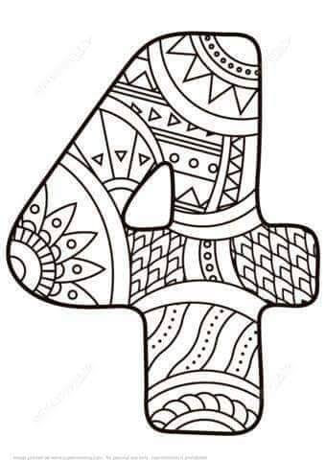

!Kiekvieną paveikslėlį galite nusikopijuoti ir pasididinti (atsispausdinti).
Po veiklų, išklausius dainelių, pokalbiuose su vaikais naudokite šiuos klausimus:
- Kas patiko labiausiai? Kodėl?
- Kas nepatiko? Kodėl?
- Ką norėtum pakeisti? Kodėl?
- Kas atsitiktų jei...?
- Kas svarbiausia tau?
- Kodėl tu taip galvoji?
- Kodėl dabar pakeitei nuomonę? (gal)
- Ar yra kitas būdas tai daryti?
KĄ STEBĖTI IR VERTINTI? (pagal pasirinktus ugdyti gebėjimus)
- Ar vaikas suaugusiojo pasiūlytą veiklą atlieka susitelkęs, savaip, savarankiškai.
- Ar natūraliai kitiems kalba apie tai ką žino, ko nori, tikisi, nesupratus paaiškina.
- Ar pieštuką ir žirkles laiko beveik taisyklingai. Ar tiksliai atlieka sudėtingesnius judesius pirštais ir ranka.
- Ar kalba, pasakoja apie tai, kas buvo nutikę, apie matytus animacinius filmus, televizijos laidas, žaistus kompiuterinius žaidimus.
- Ar išradingai, neįprastai naudoja įvairias medžiagas, priemones. Ar lengvai sugalvoja, keičia, pertvarko savitas idėjas, siūlo kelis variantus. Ar tuo džiaugiasi.

